Flutter: sviluppo mobile multipiattaforma

Installazione e configurazione

Durante il corso ci sarà una breve introduzione su Flutter e poi si passerà allo sviluppo di
un’applicazione. È consigliato configurare la propria macchina per poter partecipare attivamente.

Per impostare la propria macchina:
- Installa Flutter sul tuo sistema operativo:

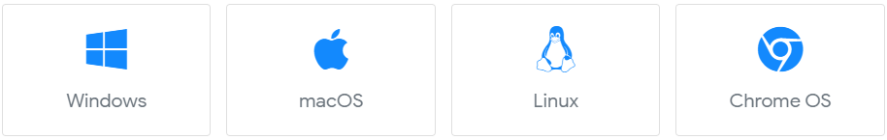
- Configura la piattaforma per cui sviluppare:

Android

iOS

- Configura l’editor per sviluppare con Flutter.
Android Studio

VS Code

Per maggiori dettagli visita Flutter.

In alternativa è possibile eseguire i programmi flutter/dart anche onLine al sito https://dartpad.dev

Windows

Requisiti di sistema
- OS: Windows 7 SP1 o superiore (64 bit)
- Spazio su disco: 1.32GB (non include lo spazio richiesto per l’IDE)
- Strumenti: Flutter necessita che questi strumenti siano installati
  - Windows Power Shell 5.0 o superiore (preinstallato con W10)
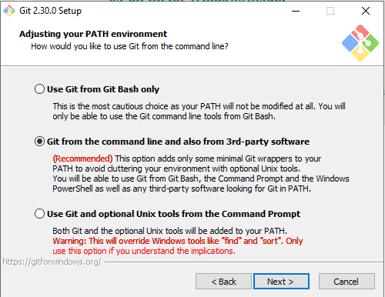
  - Git per Windows 2.x X64, con l’opzione “Git from the Command line” e tutte le altre opzioni default

Se Git per Windows è già installato, assicurati che puoi eseguire i comandi git dal prompt dei comandi o da PowerShell

Ottieni Flutter SDK
- Scarica il pacchetto di installazione più recente es:

- Estrai il file zip e sposta la cartella flutter in una posizione desiderata (es. C:\flutter; non installare Flutter in una directory che richiede permessi come C:\Program Files\)

Aggiorna il tuo path
Per eseguire i comandi di Flutter direttamente dalla console windows (prompt or PowerShell), esegui questi step per settare il PATH come variabile d’ambiente.

- Dalla barra di ricerca Start, scrivi ‘env’ e seleziona Modifica variabili d’ambiente per
l’account
- Sotto Variabili dell’utente o amministratore controlla se c’è una voce chiamata Path:
  - Se la voce esiste, aggiungere il percorso completo a flutter/bin (es.
  - C:\flutter\bin) usando ; come separatore dai valori esistenti
  - Se la voce non esiste, crea una nuova variabile d’ambiente chiamata Path con il percorso completo a flutter\bin come suo valore
  - Sarà necessario chiudere e riaprire qualsiasi finestra della console esistente affinché queste modifiche abbiano effetto.

Esegui flutter doctor
Se hai correttamente settato la variabile d’ambiente potrai eseguire questo comando da una qualunque console, altrimenti dovrai eseguirlo da una finestra della console che ha la directory Flutter nel percorso.
Il seguente comando server a vedere se ci sono delle dipendenze della piattaforma necessarie per completare la configurazione:
flutter doctor

Questo comando controlla il tuo ambiente, aggiorna l’sdk con tutto il materiale indispensabile

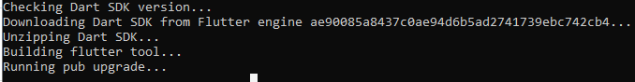

e visualizza un rapporto sullo stato della tua installazione Flutter. Controllare attentamente l'output per altri software che potrebbe essere necessario installare:

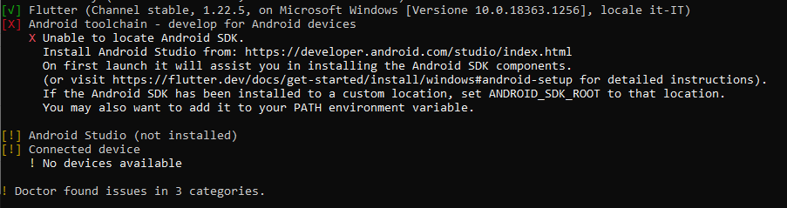
(Es. manca Android Studio)
Le sezioni seguenti descrivono come eseguire queste attività e completare il processo di installazione. Dopo aver installato eventuali dipendenze mancanti, è possibile eseguire di nuovo il comando flutter doctor per verificare di aver impostato correttamente tutto.

MacOS

Requisiti di sistema
- OS: macOS (64 bit)
- Spazio su disco: 2.8 GB (non include lo spazio richiesto per l’IDE)
- Strumenti: Flutter necessita che questi strumenti da linea di comando siano installati
Bash, curl, git 2.x, mkdir, rm, unzip, which

Ottieni Flutter SDK
- Scarica il pacchetto di installazione più recente es:

flutter_macos_v1.2.1-stable.zip
- Estrai il file zip nella directory desiderata, ad esempio:
cd ~/development
$ unzip ~/Downloads/flutter_macos_v1.2.1-stable.zip
- Aggiungi lo strumento flutter al tuo percorso:
export PATH="$PATH:`pwd`/flutter/bin"

Questo comando imposta la variabile PATH solo per la finestra del terminale corrente. Per aggiungere il tuo percorso in modo permanente, vedi Aggiorna il tuo path.

Aggiorna il tuo path (raccomandato)
È possibile aggiornare la variabile PATH per la sessione corrente solo sulla riga di comando, come mostrato sopra. Probabilmente vorrai aggiornare questa variabile in modo permanente, in modo da poter eseguire i comandi di flutter in qualsiasi sessione di terminale. I passaggi per la modifica permanente di questa variabile per tutte le sessioni del terminale sono specifici della macchina. In genere si aggiunge una riga a un file che viene eseguito ogni volta che si apre una nuova finestra.
- Determina la directory dove hai posizionato SDK di Flutter. Avrai bisogno di questo percorso nello step 3.
- Apri (o crea) $HOME/.bash_profile. I percorsi dei file potrebbero essere differenti nella tua macchina.
- Aggiungi la seguente linea e cambia [PATH_TO_FLUTTER_GIT_DIRECTORY] con il percorso in cui hai posizionato SDK di Flutter.
export PATH="$PATH:[PATH_TO_FLUTTER_GIT_DIRECTORY]/flutter/bin"

- Esegui source $HOME/.bash_profile per aggiornare la finestra corrente.
- Verifica che la directory flutter/bin sia nel tuo PATH eseguendo:

echo $PATH

Per maggiori dettagli, vedere questa domanda StackExchange.

Linux

Requisiti di sistema
- OS: Linux (64 bit)
- Spazio su disco: 1.3GB (non include lo spazio richiesto per l’IDE)
- Strumenti: Flutter necessita che questi strumenti da linea di comando siano installati
  - bash
  - curl
  - git 2.x
  - mkdir
  - rm
  - unzip
  - which
  - xz-utils
- Librerie condivise: il comando test di Flutter dipende dalla disponibilità di questa libreria.
  - libGLU.so.1 – fornita dai pacchetti mesa ad es. libglu1-mesa su Ubuntu/Debian

Ottieni Flutter SDK
- Scarica pacchetto di installazione più recente es:

flutter_linux_v1.2.1-stable.tar.xz
- Estrai il file zip nella directory desiderata, ad esempio:
cd ~/development
$ tar xf ~/Downloads/flutter_linux_v1.2.1-stable.tar.xz

- Aggiungi lo strumento flutter al tuo percorso:

export PATH="$PATH:`pwd`/flutter/bin"

Questo comando imposta la variabile PATH solo per la finestra del terminale corrente. Per aggiungere il tuo percorso in modo permanente, vedi Aggiorna il tuo path (stessa procedura utilizzata per MacOs).

Impostazioni Piattaforma
Con Windows sarà possibile testare ed eseguire le app sviluppate con Flutter solo su Android. MacOS invece, supporta lo sviluppo di app Flutter sia per iOS che per Android.

Android setup

Installazione Android Studio
- Scarica e installa Android Studio selezionando settando il flag ‘Android Virtual Device’
- Avviando Android Studio setup wizard scegli installazione standard. Nella finestra ‘SDK component setup’ flaggare tutto e infine click sul bottone ‘Finish’.
- Nel ‘Downloading Components’ potrebbe accadere questo
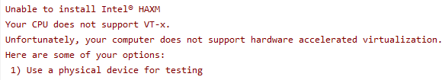
che vuol dire che il vostro PC non supporta il driver per l’accelerazione del dispositivo virtualizzato (Consultare gli eventuali siti tecnici a riguardo cercando “HAXM support VT-x”) che significa attendere un tempo molto lungo per l’elaborazione virtualizzata delle nostre app
- Saranno anche stati installati l’ultimo Android SDK, Android SDK Platform-Tools, and Android SDK Build-Tools (in un path simile legato al proprio utente ‘C:\Users\utente\AppData\Local\Android\Sdk’), che sono richiesti da Flutter quando si sviluppa per Android

Preparazione del tuo dispositivo fisico Android
Per eseguire e testare la tua applicazione Flutter su un dispositivo fisico Android, avrai bisogno di un device con Android 4.1 (API level 16) o superiore.

- Abilita ‘Opzioni sviluppatore’ e ‘USB Debugging’ sul tuo dispositivo. Istruzioni dettagliate
sono disponibili nella documentazione Android.
- Solo per Windows: installare Google USB Driver
- Usando un cavo USB, collega il dispositivo al tuo computer. Autorizza il tuo computer ad avere accesso al tuo dispositivo (ti apparirà un pop-up da dover accettare sul tuo dispositivo)
- Da terminale, esegui flutter devices per verificare che Flutter riconosce il tuo dispositivo Android

Per impostazione predefinita, Flutter utilizza la versione di Android SDK sui cui è basato lo strumento ADB. Se si desidera che Flutter utilizzi un'installazione diversa di Android SDK, è necessario impostare la variabile di ambiente ANDROID_HOME su tale directory di installazione.

Preparazione di un emulatore Android
Per eseguire e testare la tua applicazione Flutter su un emulatore Android, segui questi step:

- Abilita VM acceleration sul tuo computer
- Lancia Android Studio > Tools > Android > AVD Manager e seleziona Create Virtual Device
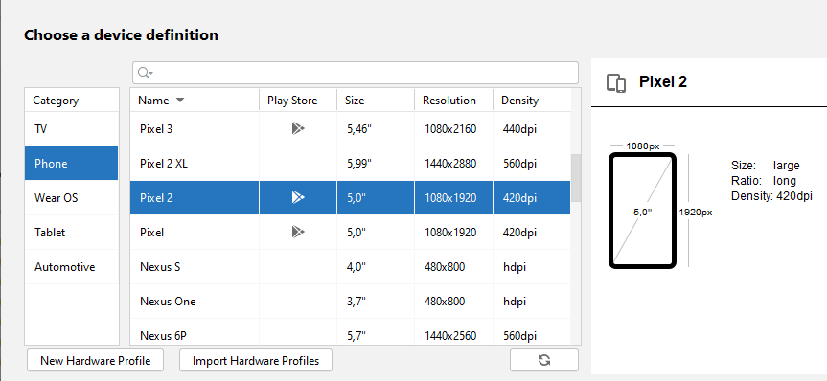
- Scegli un device e seleziona Next
- Seleziona uno o più immagini di sistema per la versione Android che vuoi emulare o se non presente fare il download e seleziona Next. È raccomandata un’immagine x86 o x86_64 con schermi di dimensione pixel non esagerati (consigliato max 5 pollici come in figura)
- Sotto Emulated Performance, seleziona Hardware – GLES 2.0 per abilitare l’accelerazione hardware
- Conferma l’AVD Name, verifica che la configurazione AVS sia corretta e click su Finish. Per ulteriori dettagli, vedi Managing AVDs
- In Android Virtual Device Manager, clicca Run nella toolbar. L’emulatore si avvierà

mostrando il device e sistema operativo selezionato.
Eventualmente, se non presente il triangolo verde di avvio del device fare click sul bottone a dx e selezionare ‘Wipe Data’

iOS setup

Installazione Xcode
Per sviluppare app per iOS, hai bisogno di un Mac con Xcode 9.0 o superiore.

- Installa Xcode 9.0 o superiore (via web download o Mac App Store).
- Configura gli struementi da linea di comdando di Xcode per usare la nuova versione di Xcode installata eseugendo:

sudo xcode-select --switch /Applications/Xcode.app/Contents/Developer

- Assicurati che il contratto di licenza di Xcode sia firmato aprendo Xcode una volta e confermando o eseguendo sudo xcodebuild –license da linea di comando.

Con Xcode, sarai in grado di eseguire le app Flutter su un dispositivo iOS o sul simulatore.

Configura il tuo simulatore
Per eseguire e testare la tua app Flutter sul simulatore iOS, procedi nel seguente modo:

- Sul tuo Mac, trova “Simulator” via Spotlight o usando la seguente linea di comando:

open -a Simulator

- Assicurati che il simulatore usi un device a 64 bit (iPhone 5s o superiore) controllando nel menù del simulatore in Hardware > Device.

Configura il deploy per il dispositivo fisico
Per distribuire l'app Flutter su un dispositivo iOS fisico, sono necessari alcuni strumenti aggiuntivi e un account Apple (solo per la distribuzione nello store). Avrai anche bisogno di configurare la distribuzione dei dispositivi fisici in Xcode.

- Installa Homebrew
- Assicurati che Homebrew sia aggiornato

brew update
Installa gli strumenti per la distribuzione delle app Flutter sui dispositivi iOS eseguendo i seguenti comandi:
Se uno di questi comandi fallisce, esegui brew doctor e segui le istruzioni per risolvere eventuali problemi.
brew install --HEAD usbmuxd brew link usbmuxd
brew install --HEAD libimobiledevice
brew install ideviceinstaller ios-deploy cocoapods pod setup

Impostazione IDE
È possibile creare app con Flutter usando qualsiasi editor di testo combinato con i strumenti da riga di comando. Tuttavia, è consigliato di utilizzare uno dei plug-in editor per un'esperienza migliore. Questi plugin forniscono auto-completamento del codice, evidenziazione della sintassi, assistenza per la modifica dei widget, supporto di esecuzione, debug e altro.

Ancora flutter doctor…
Se dopo il comando flutter doctor si dovesse presentare questa situazione di errore della catena dei tool android:

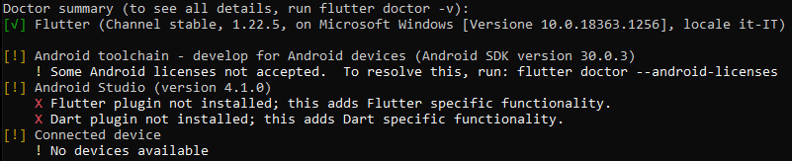

Significa che:
- bisogna accettare tutte le licenze android: Lanciare il comando flutter doctor --android-licenses
- bisogna installare il plugin di flutter in Android Studio:

Android Studio
- Android Studio recente

Installazione dei plugin Flutter e Dart
Per installare seguire questi passi:
- Esegui Android Studio.
- Apri Configure/Plugins.
- Seleziona il plugin Flutter e clicca Install.
- Clicca Yes e Restart quando richiesto.
- NEL CASO ‘flutter doctor’ facesse rilevare ancora problemi sul plugin Flutter provare ad eseguire in sequenza questi 2 comandi dalla shell di sistema:
flutter channel dev, flutter upgrade

Visual Studio Code
- VS Code, l’ultima versione stabile.

Installazione dei plugin Flutter e Dart
- Esegui VS Code
- Invoca View > Command Palette….
- Scrivi “install”, e seleziona Extensions: Install Extensions.
- Scrivi “flutter” nel campo di ricerca delle estensioni, seleziona Flutter dalla lista, e clicca
Install. Questo installerà anche il plugin Dart.

Valida le tue impostazioni con Flutter Doctor
- Invoca View > Command Palette…. (o CTRL-SHIFT-P)
- Scrivi e seleziona Flutter: Run Flutter Doctor.
- ATTENZIONE: Nel caso vscode non riconoscesse ancora la sintassi di Flutter provare ancora CTRL-SHIFT_P/Change SDK
- Per spostare la finestra di terminal in basso (posizione di solito + comoda) click-dx sul TOP del pannello Terminal e selezionare “Move Panel to Bottom”

